IP v6
Tác giả: Lê Anh Đức
Chương VII: Giới thiệu về mạng hoạt động

Các mạng hoạt động làm cho kiến trúc mạng trở nên động hơn bằng cách cho phép các code được thực thi trong mạng. Tuy nhiên, có một số trở ngại trong việc tạo ra một kiến trúc mạng hoạt động thực tế. Chương này mô tả một số tính năng cơ bản của mạng hoạt động đồng thời đưa ra một cái nhìn tổng quan về các dự án triển khai mạng hoạt động trên thế giới hiện nay.

I. Nền tảng:
Cấu trúc hiện nay của mạng là tĩnh. Mặc dù cũng có thể có vài active code được gửi từ các server đến cho các client (như các web applet) hay từ client đến cho server (như các OO database query), nhưng các node bên trong mạng như các router chỉ chuyển các packet một cách thụ động. Kiến trúc này được chuẩn hoá sử dụng các giao thức đã được xây dựng sẵn như IP vì vậy khi muốn thêm các chức năng vào mạng thì phải sửa lại giao thức thông qua một quá trình phức tạp. Kết quả là làm cho các giao thức lớn dần lên nhưng chúng vẫn không có khả năng tích hợp tất cả các chức năng mà ứng dụng yêu cầu. Bằng cách cho phép việc tính toán xảy ra trong mạng khi dữ liệu di chuyển qua các node, thì các mạng hoạt động cung cấp một giải pháp khác cho những vấn đề này. Thay vì phải chuẩn hoá một giao thức để mô tả cách các node chuyển các gói tin thì một mạng hoạt động sẽ chuẩn hoá dựa trên một môi trường thực thi được cung cấp cho các capsule khi chúng di chuyển qua các node trong mạng. Một capsule sẽ gồm cả dữ liệu và một tham khảo đến code để thực thi tại mỗi node mà capsule đó di chuyển qua. Trong một mạng truyền thống, các router sẽ xem header của các packet để tìm ra nơi để truyền gói tin. Trong một mạng hoạt động , thì các router sẽ thực thi code trong capsule. Và code này sẽ báo cho router biết nơi để gửi gói tin đến. Cách tiếp cận này cho phép các giao thức mạng phát triển nhanh hơn. Trong một mạng hoạt động, thì một giao thức có thể được viết và thực thi ngay lập tức mà không cần qua quá trình chuẩn hoá. Vì các giao thức mới có thể được viết để cung cấp các chức năng mà các ứng dụng yêu cầu nên việc các giao thức bị lớn dần lên sẽ không xảy ra.

II. PAN:
Để mạng hoạt động trở nên thực tế hơn thì chúng phải vượt qua sự kiểm tra về hiệu suất, độ an toàn, bảo mật và khả năng tương thích. Các mạng hoạt động phải có hiệu suất có thể so sánh được với mạng hiện tại. Chúng phải cung cấp khả năng bảo mật bằng hoặc lớn hơn những mạng hiện tại. (Một vấn đề khó khăn cho một hệ thống được thiết kế để cho phép code thực thi và di chuyển trong một hệ thống phân tán lớn). Và cuối cùng là khả năng tương thích (interoperability). Trừ khi 3 tiêu chuẩn này được hoàn thành, nếu không thì mạng hoạt động vẫn không thực tế.
Một trong những mục đích chính của PAN là trả lời câu hỏi về hiệu suất: Trong trường hợp đơn giản khi định tuyến các packet đơn giản đến đích của chúng thì mạng hoạt động có khả năng đạt được hiệu suất ngang với các mạng hiện tại hay không. Mặc dù PAN được thiết kế với các khả năng an toàn, bảo mật và khả năng thích nghi, nhưng chúng vẫn chưa được hỗ trợ đầy đủ, mà chỉ cố gắng cải thiện hiệu suất của nó. Nhưng ta cũng có thể thêm những tính năng trên vào mà không cần thiết kế lại. PAN có thể đạt được hiệu suất cao bằng 4 cách: qua việc xử lý các capsule ở kernel, bằng cách tối thiểu hoá việc copy dữ liệu, qua việc thực thi các lệnh ngay trên các processor trên node, và qua một thiết kế cung cấp cho các capsule khả năng thực thi cao nhất.
Bằng cách xử lý các capsule ở kernel thay vì xử lý trong user-space, node có thể tránh được việc copy dữ liệu giữa kernel và user-space, ngoài ra cũng giảm được sự can thiệp của các bộ định thời.
PAN cung cấp một hệ thống quản lý bộ nhớ đồng dạng, cho phép các con trỏ đến các vùng của bộ nhớ có thể được truyền trong hệ thống. Trong trường hợp cơ bản của việc truyền các capsule đơn giản thì khả năng này cho phép các node không cần copy hay thậm chí không cần đụng đến dữ liệu của capsule. Ngoài ra việc caching các code tương ứng với các code trong capsule thì node chỉ tốn thời gian cho việc load và dịch cho lần đầu ứng với một loại capsule mới được sử dụng, còn lại, tất cả các capsule của cùng một loại sẽ được thực thi ngay mà không cần dịch lại.

III. Active Node Transport System (ANTS):
ANTS được phát triển bởi MIT, là một thực thi của mạng hoạt động, sự thực thi này sử dụng hướng tiếp cận theo dạng in-band(mang code theo gói tin) để xây dựng một cấu trúc mạng hoạt động. Thay vì luôn mang theo code với mọi packet thì ANTS node sẽ cache hầu hết các code đã sử dụng gần đây để tránh phải reload lại code cho những nhóm packet liên quan. Các packet hay còn gọi là các capsule sẽ mang những giá trị tham số cho một mẫu code liên quan. Nếu node mà packet đi qua chứa code liên quan thì node sẽ khởi tạo code với các giá trị tham số của packet và sau đó sẽ thực thi code. Nếu code không có trong node thì node sẽ yêu cầu code từ các hàng xóm gần nhất của nó. Sử dụng kỹ thuật mang code này thì các active node sẽ khá nhẹ nhàng và sẽ dễ dàng sử dụng hơn trong môi trường mạng IP. Hình vẽ sau mô tả các thành phần trong một mạng ANTS:
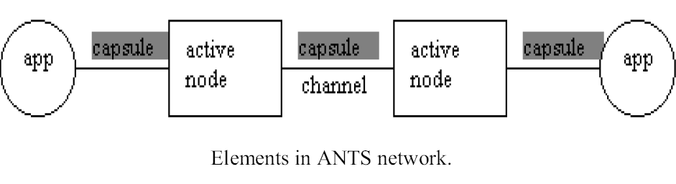
Hình sau mô tả định dạng của ANTS capsule:
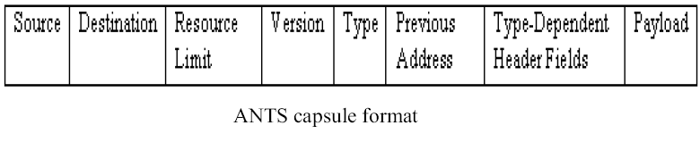
ANTS được thực thi bằng Java. Mỗi node và càc ứng dụng chạy trên đó sẽ được thực thi trong một máy ảo Java (JVM) như là một process ở cấp user trong một hệ điều hành tựa Unix. ANTS toolkit được xây dựng làm một lớp mạng hoàn chỉnh sử dụng các dịch vụ được cung cấp bởi các thư viện Java chuẩn.

IV. PANTS:
Python Active Node Transfer System (PANTS) được phát triển bởi Đại học Sydney. Nó kế thừa các thuộc tính của ANTS nhưng nó mang tín động hơn. Nó cũng dựa vào mô hình lập trình capsule. Trong một PANTS node, hệ điều hành của node có nhiệm vụ quản lý resources của node. Các capsule chia sẻ và truy cập các resource thông qua các đối tượng giao diện. Các node được kết nối với nhau bởi các liên kết. Các capsule được gửi vào mạng bởi các ứng dụng chạy trên các node. Các capsule sẽ tự động định tuyến cho chúng qua các node. Mô hình lập trình này có nhiều điểm chung với ANTS. Điểm khác là cách mà các capsule được thực thi một cách an toàn và phương thức mà các capsule được nhóm lại với nhau. Trong PANTS, các capsule có thể được nhóm lại với nhau để chia sẽ dữ liệu. Hình sau mô tả định dạng của PANTS capsule:
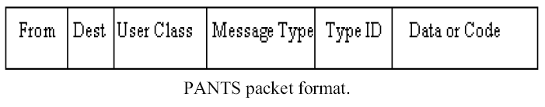
ANTS sử dụng kỹ thuật load code theo yêu cầu còn PANTS sử dụng kỹ thuật kéo và đẩy (push and pull). Kỹ thuật kéo tương tự như kỹ thuật của ANTS. Kỹ thuật đẩy gửi một gói tin kết hợp của trạng thái và code để yêu cầu cũng như trả lời yêu cầu.
PANTS được thực thi bởi ngôn ngữ Python. Và cũng được thực thi trên mày ảo và cũng chạy process ở cấp user.
Thực tế khảo sát cho thấy ANTS có thể chạy ở tốc độ 16Mbps cho những packet lớn, còn PANTS có thể đạt đến tốc độ 17Mbps.

V. SwitchWare:
Được phát triển bởi Đại học Pensylvania, gồm ba lớp: active packet, active extension, và một active router. Các active packet chứa các chương trình gồm code và dữ liệu để thay thế cả header và payload của gói tin truyền thống. Phần code cung cấp các hàm điều khiển cho các packet truyền thống. Phần dữ liệu thay thế phần payload của gói tin truyền thống. Có thể sử dụng cách forward truyền thống để truyền gói tin. Một ngôn ngữ lập trình mới cho AN ra đời được gọi là PLAN.
Active extension giao tiếp với các router khác thông qua các active packet.

VI. Việc tích hợp mạng hoạt động vào IP:
Vì IP kết nối hàng tỉ node, do đó, IP sẽ là một cách triển khai tốt cho những mạng hoạt động trong tương lai. Kết hợp ANTS vào IP sẽ mang lại cho những nhà nghiên cứu và phát triển cơ hội để biết cách hoạt động của các node mạng hoạt động trong các mạng LAN và WAN. Từ quan điểm thực tế, kết hợp ANTS vào IPv6 cho phép cộng đồng mạng biết sự thực thi thực sự của một mạng hoạt động như thế nào và khía cạnh thích nghi ngược nào cần được triển khai trong các IPv6 node.
Việc tích hợp một mạng hoạt động vào IP cũng cho những nhà nghiên cứu và phát triển khả năng thực nghiệm nhanh chóng và dễ dàng trong việc thêm những phần mới vào cấu trúc IP. Trong môi trường ngày nay, chạy các thử ngiệm trong việc thay đổi tầng IP sẽ liên quan đến việc thay đổi source code của IP, và nâng cấp các IP node để chạy các giao thức thử nghiệm. Nếu việc nâng cấp này chỉ cần được thực hiện cục bộ thì quá trình này sẽ đỡ tốn thời gian nhưng lại khó quản lý. Do đó, việc tạo một WAN gồm các Active IPv6 node sẽ có chi phí khởi tạo khá lớn nhưng chi phí kiểm tra những thay đổi mới lại ít và chỉ liên quan đến việc viết code cho giao thức và gắn nó vào mạng active IPv6.

V. Các khía cạnh mới:
Mục đích của việc thiết kế một Active IPv6 (AIPv6) node không phải là để thay thế IP node mà để cải tiến khả năng của IP. Do đó, một AIPv6 node phải có khả năng tương thích ngược. Do đó, bắt buộc phải có:
- Một AIPv6 node có khả năng định tuyến cho cả các packet của IPv6 và AIPv6.
- Các AIPv6 packet không bao giờ được tạo lỗi xử lý trên các node không phải là AIPv6.
Để thoả mãn ràng buộc đấu tiên, ta phải xây dựng một IPv6 node bình thường giống với các thực thi khác. Nó hỗ trợ các thiết bị mạng và các Ethernet driver và cung cấp một giao diện lập trình cho nhiều ứng dụng. Node chạy hệ điều hành Linux và xử lý các Ethernet frame. Cái khá của node này so với những node khác là cách nó xử lý các packet. Node sẽ áp dụng một tập các xử lý xác định vào tất cả những packet đi vào và sau đó, nếu phù hợp sẽ xử lý các packet với một giao thức mà ứng dụng cung cấp. Để hỗ trợ việc xử lý tuỳ biến, node sẽ tích hợp một capsule dựa trên kiến trúc mạng hoạt động vào packet của nó dựa trên kiến trúc IP. Khi kết hợp 2 mô hình rất khác nhau này, xuất hiện 2 câu hỏi: Làm sao để khai thác những điểm chung giữa packet và capsule trong sự thực thi này? Và làm sao để bảo mật resource của node?
- Để khai thác những điểm tương đồng giữa packet và capsule, ta sẽ làm cho IPv6 có các chức năng mặc định cho tất cả các thực thi của capsule. Gói tin AIPv6 sử dụng một option cộng với một IP payload để lần lượt mang các giá trị tham số và các code lập trình qua mạng IPv6. Điều này đảm bảo rằng các node non-AIPv6 sẽ không sinh lỗi khi xử lý các AIPv6 packet.
- Để hỗ trợ bảo mật, một active node nên ngăn các active packet không được lạm dụng và sửa đổi các resource. Ta xây dựng chính sách kiểm soát truy cập được cung cấp bởi các gói của Java. Node cũng hạn chế các vùng buffer mà các AIPv6 có thể ghi vào đó. Nó sử dụng một kỹ thuật gọi là: “protected buffer” để ngăn không cho các AIPv6 packet sửa đổi địa chỉ nguồn và hop limit của packet.
- Cuối cùng để hỗ trợ một môi trường lập trình cho các AIPv6 packet, ta phải phát triển một API mà node có thể export các AIPv6 packet. Tất cả các giao thức sẽ sử dụng API này để xử lý packet.

